**МИНИСТЕРСТВО НАУКИ И ВЫСШЕГО ОБРАЗОВАНИЯ РОССИЙСКОЙ ФЕДЕРАЦИИ**

Федеральное государственное бюджетное образовательное учреждение

высшего образования

**«Сибирский государственный университет науки и технологий**

**имени академика М.Ф. Решетнева»**

Институт инженерной экономики

Кафедра информационно-экономических систем

ОТЧЕТ ПО ЛАБОРАТОРНОЙ РАБОТЕ №5

*Разработка проекта диаграмм классов и диаграмм динамики* (*Sequence Diagram) для разрабатываемого приложения*

Преподаватель 26.03.2024 Овсянкин А.К.

подпись, дата, инициалы, фамилия

Обучающаяся БПЦ22-01, 223419024 26.03.2024 Ятмасова А.Е.

номер группы, зачетной книжки подпись, дата, инициалы, фамилия

Красноярск 2024

Разработка проекта диаграмм классов и диаграмм динамики для разрабатываемого приложения

Диаграмма классов представлена на рисунке 1.

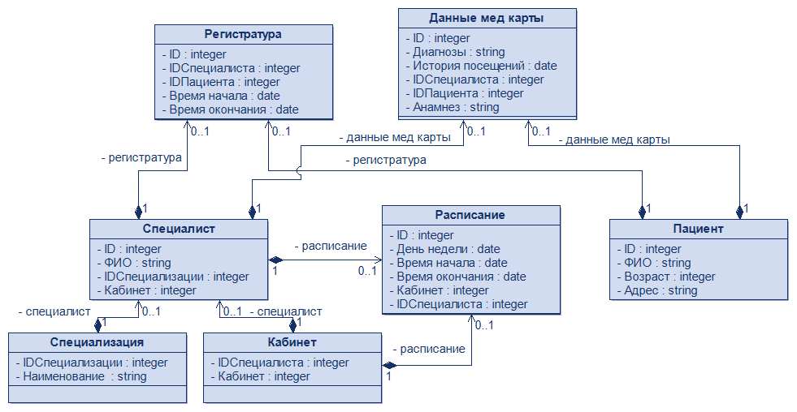

Рисунок 1 – Диаграмма классов системы медицинских услуг

На диаграмме динамики показано, как специалист может взаимодействовать с системой при проведении приема, рисунок 2.

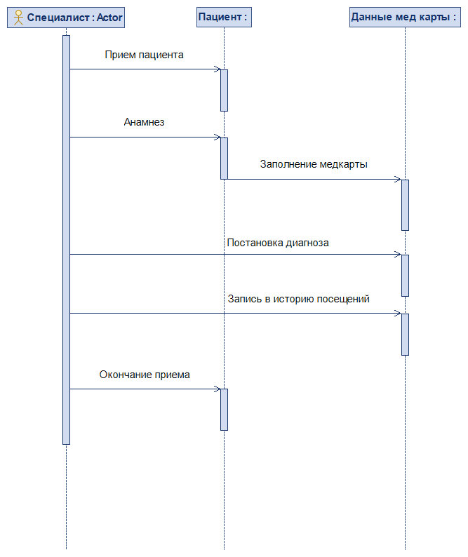

Рисунок 2 – Диаграмма динамики «Проведение приема специалистом»